神奈川県精神障害者地域生活支援団体連合会 行き
下記の記入欄にご記入の上、FAXまたはメールにてお申し込みください。
ＦＡＸ送付先：0463-79-9443
メール送付先：kenseiren@theia.ocn.ne.jp

参加者氏名 | 所属事業所 | 懇親会
 | （日中/相談/地活/GH/その他） | 参加 ・ 不参加
 | （日中/相談/地活/GH/その他） | 参加 ・ 不参加
 | （日中/相談/地活/GH/その他） | 参加 ・ 不参加
 | （日中/相談/地活/GH/その他） | 参加 ・ 不参加
 | （日中/相談/地活/GH/その他） | 参加 ・ 不参加

参加申込書 ※懇親会は事前予約制になります。今回は会場の都合上、県精連会員のみのお誘いとなります。

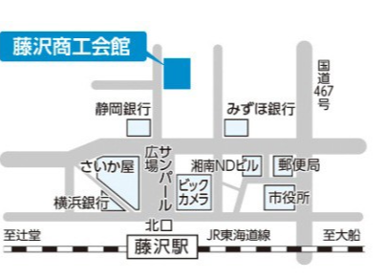
会 場
住所 〒251－0052 神奈川県藤沢市藤沢607－1
アクセス JR東海道線藤沢駅北口から徒歩3分
小田急藤沢駅から徒歩4分
※駐車場の用意はありません。

